
進入首頁
點選右上方齒輪圖形的工具


點選「相容性檢視設定」


此處需有192.192.21.57
若無請新增


點選
「網際網路選項」

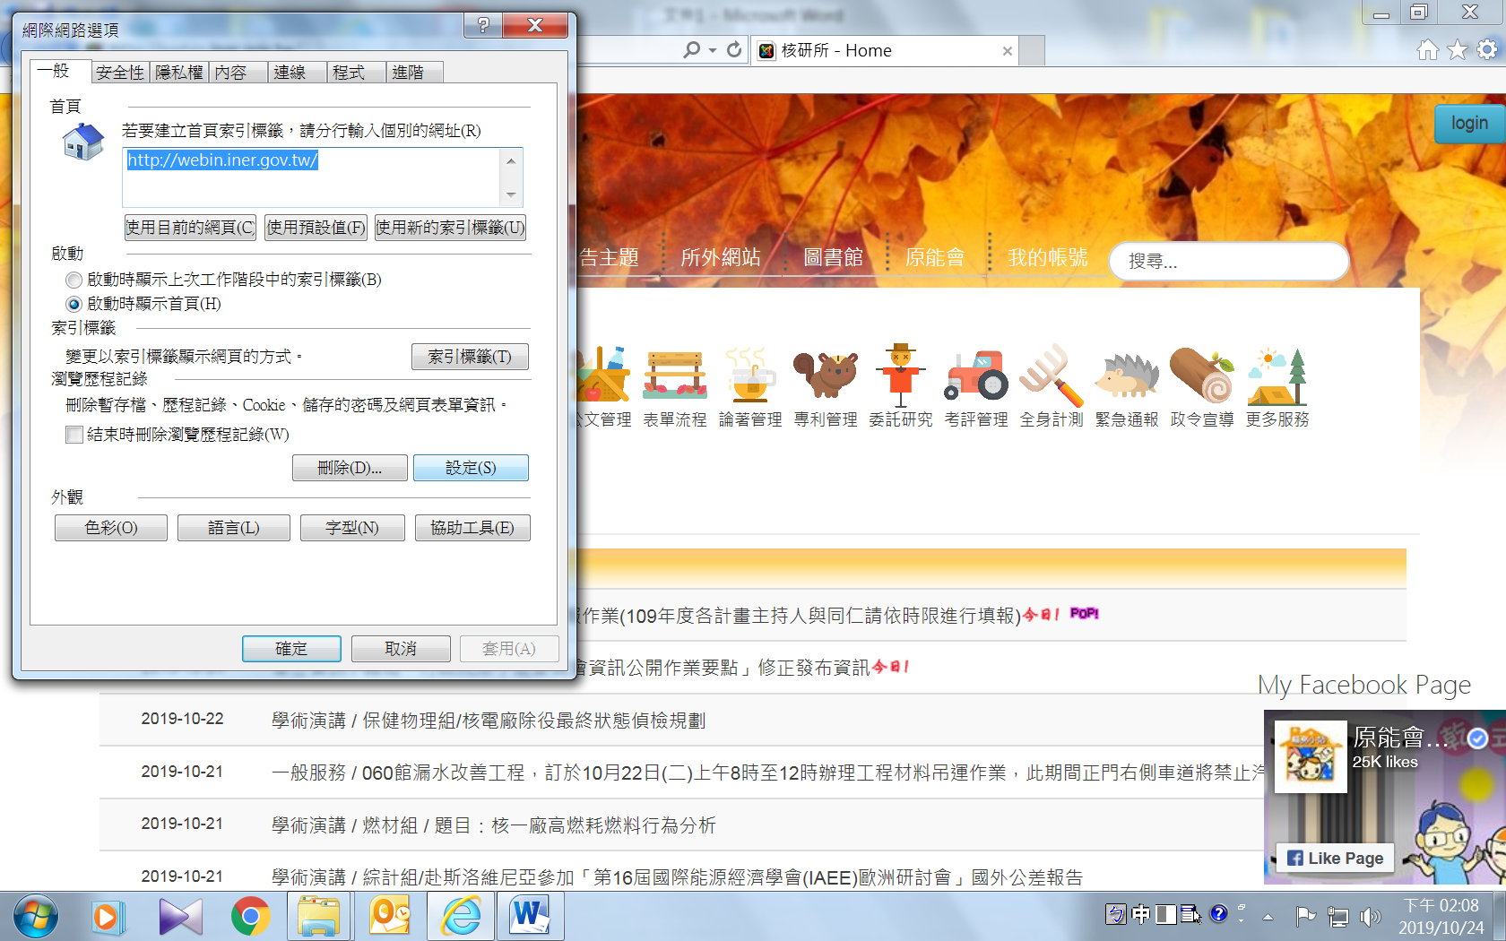
「一般」頁籤
點選
「設定」

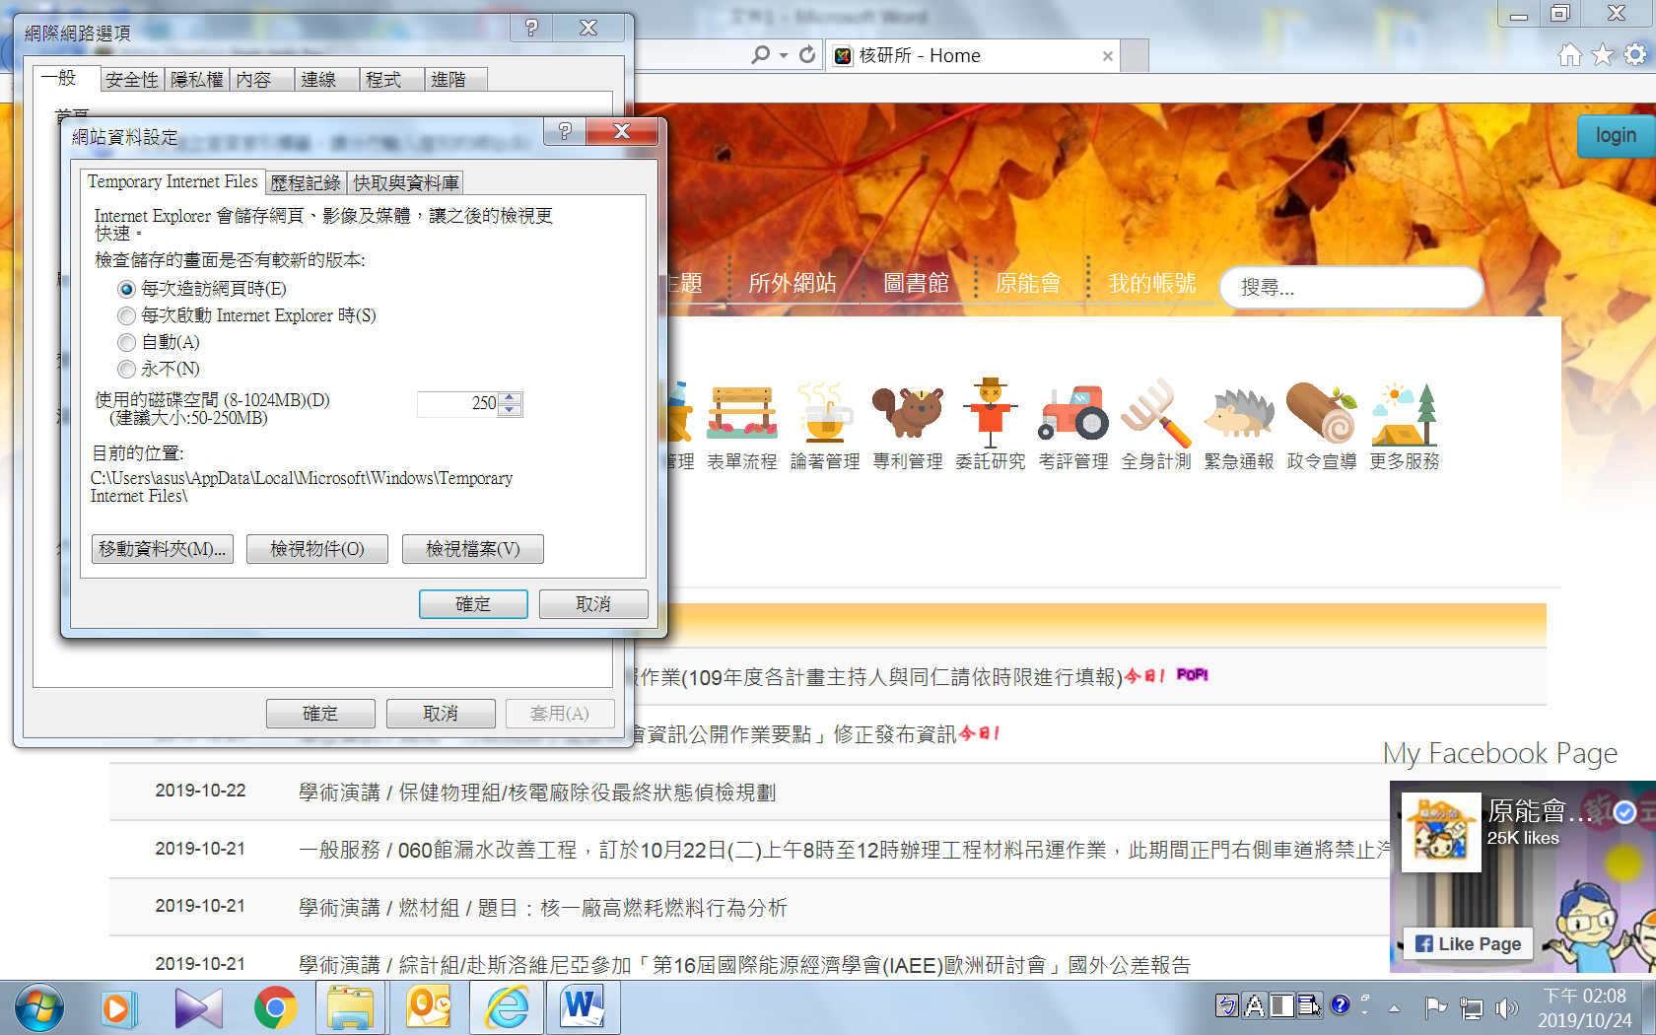
點選
「每次造訪網頁時」

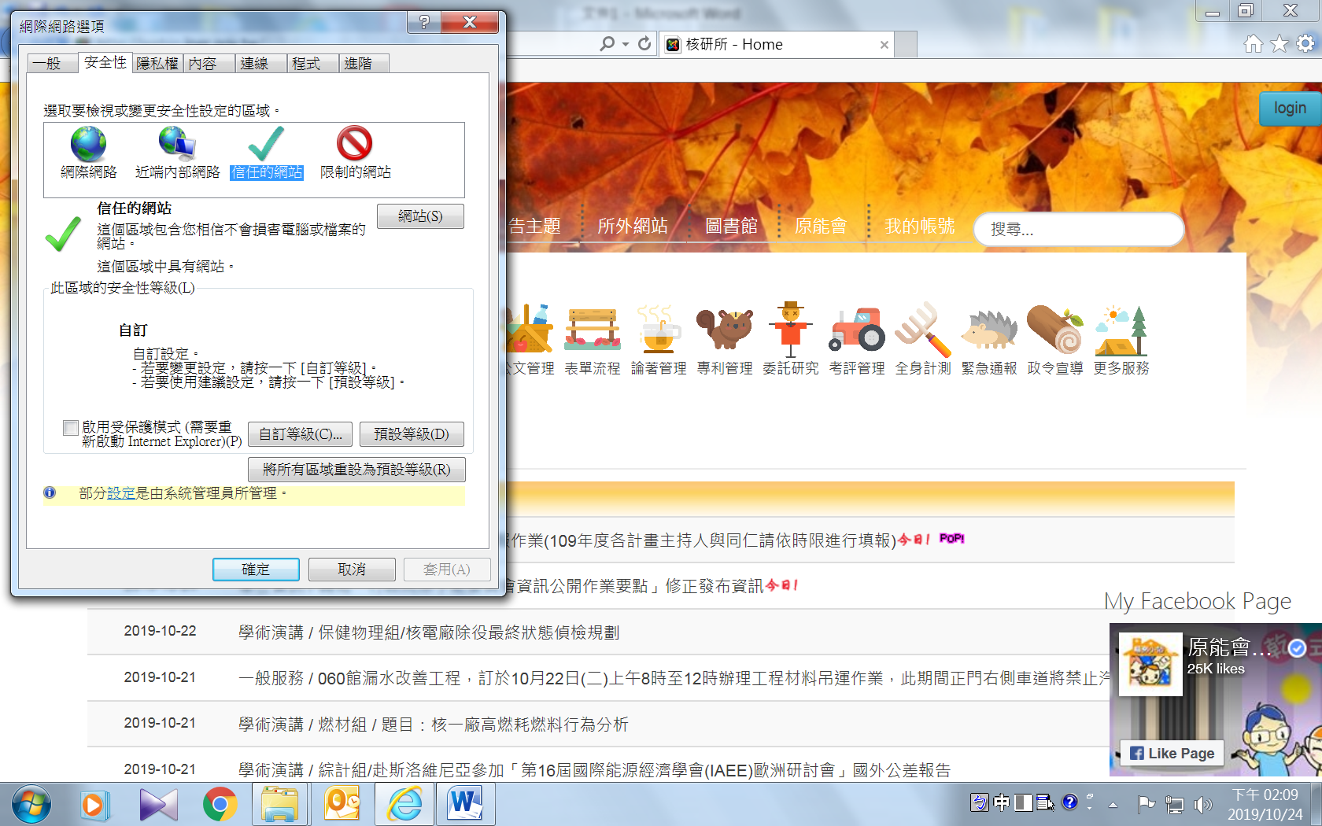
「安全性」頁籤
點選
「自定等級」

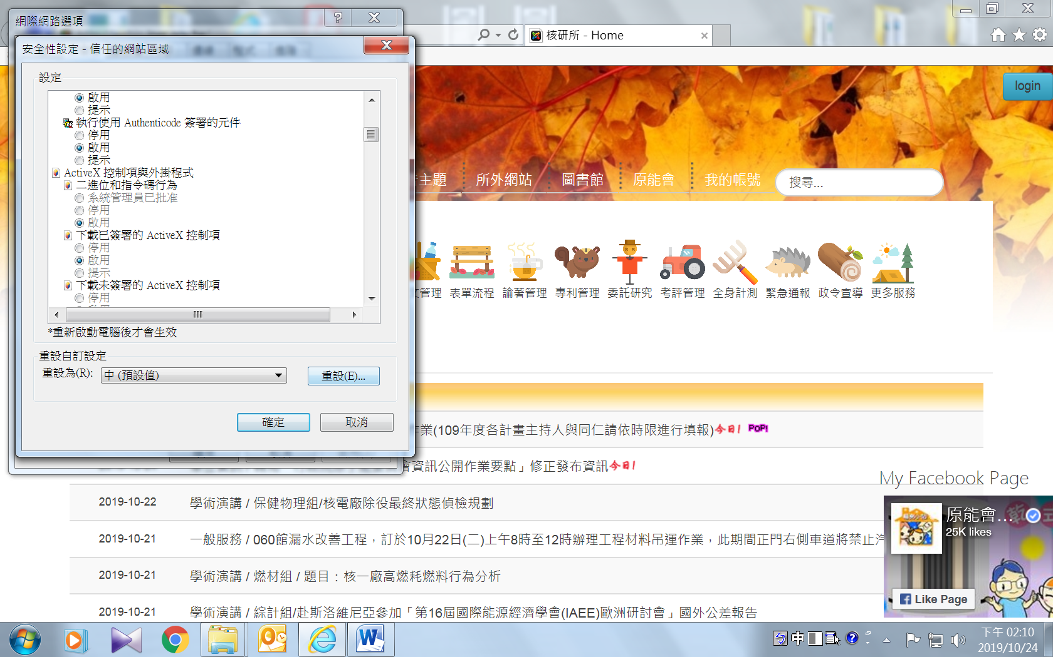
檢查「ActiveX控制項與外掛程式」下的每個小項都選在「啟用」

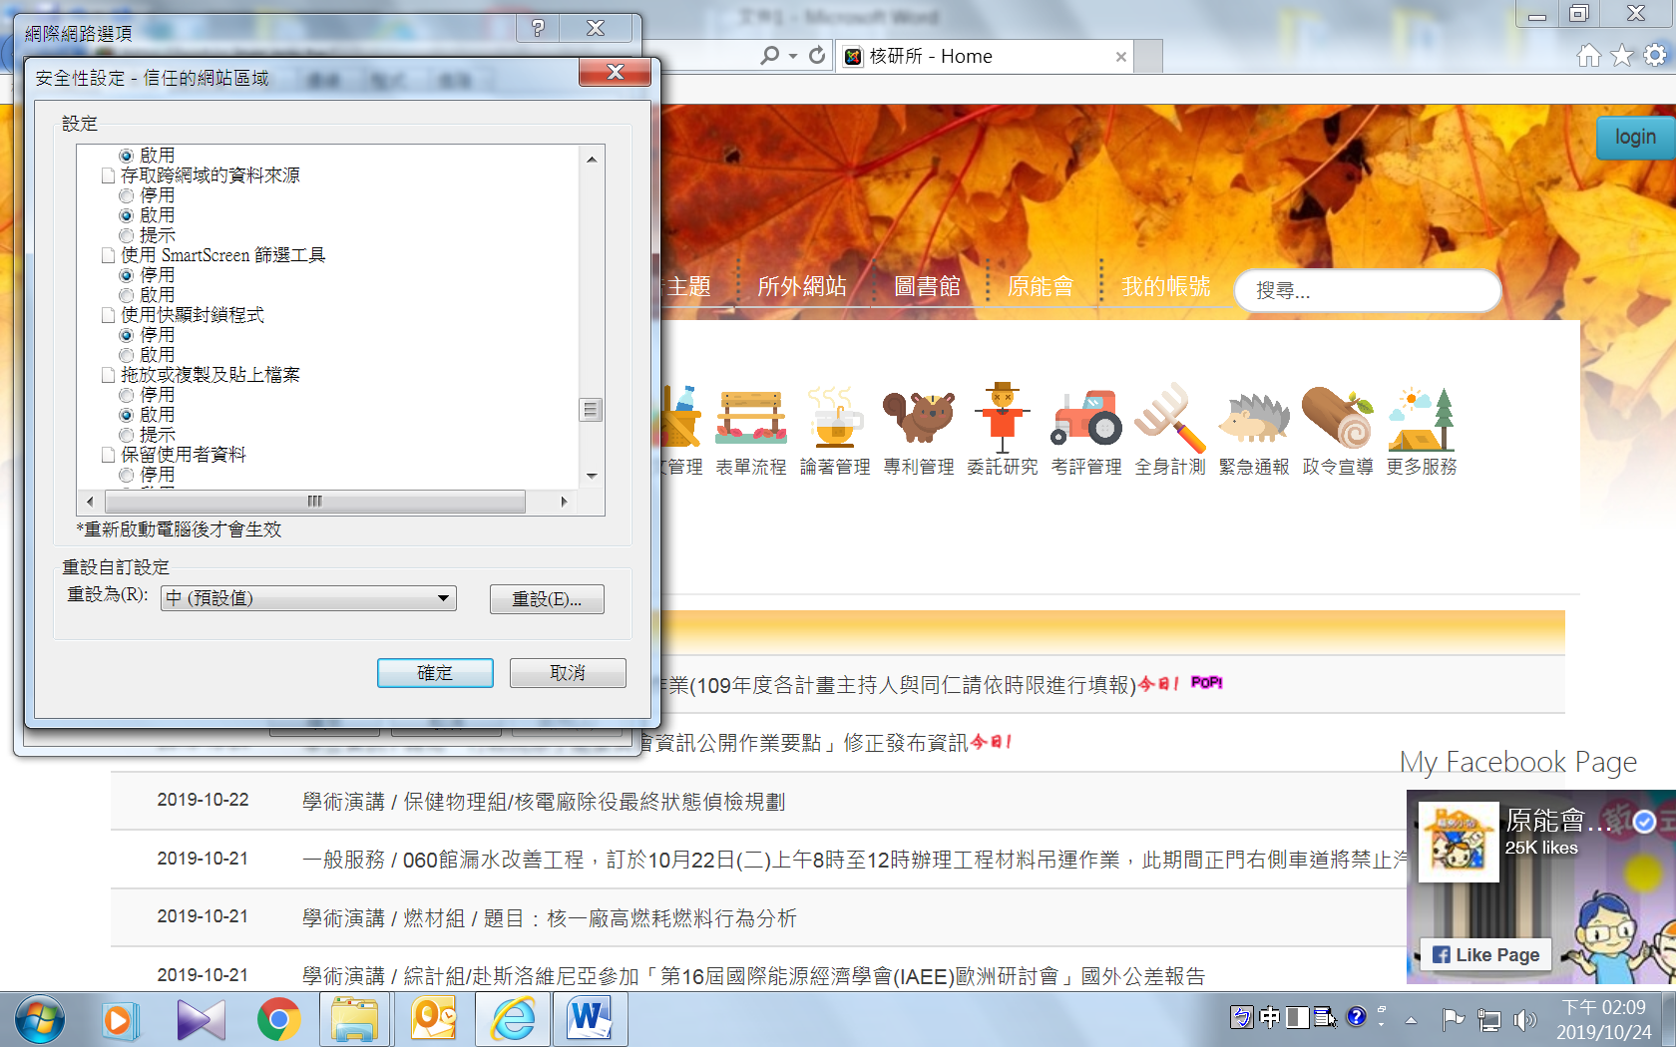
「使用快顯封鎖程式」需選為「停用」

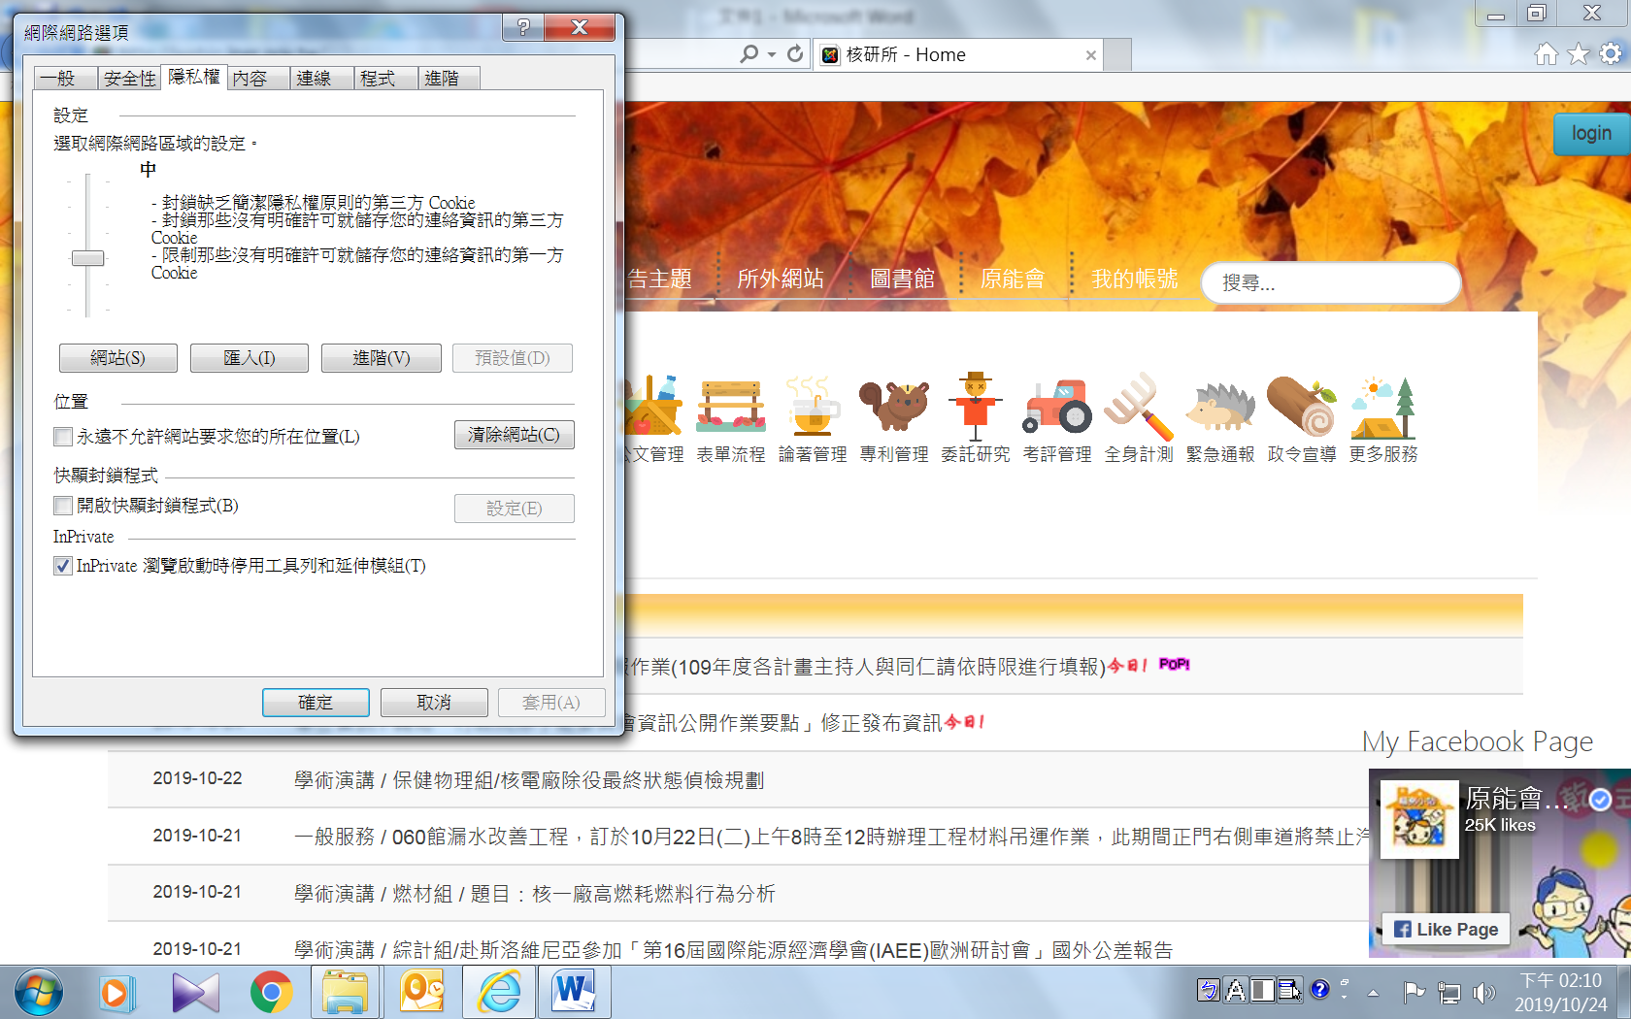
「隱私權」頁籤
「開啟快顯封鎖程式」不勾選

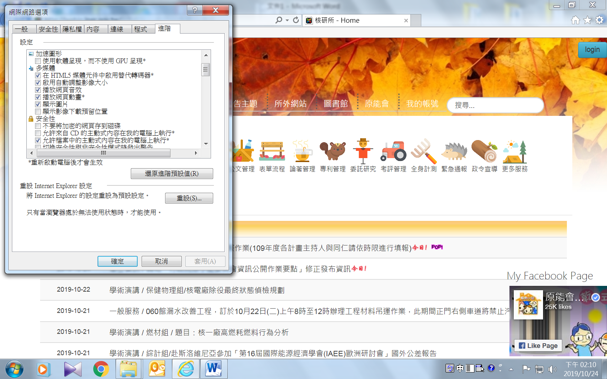
「進階」頁籤
「允許檔案中的主動式內容在我的電腦上執行*」需打勾

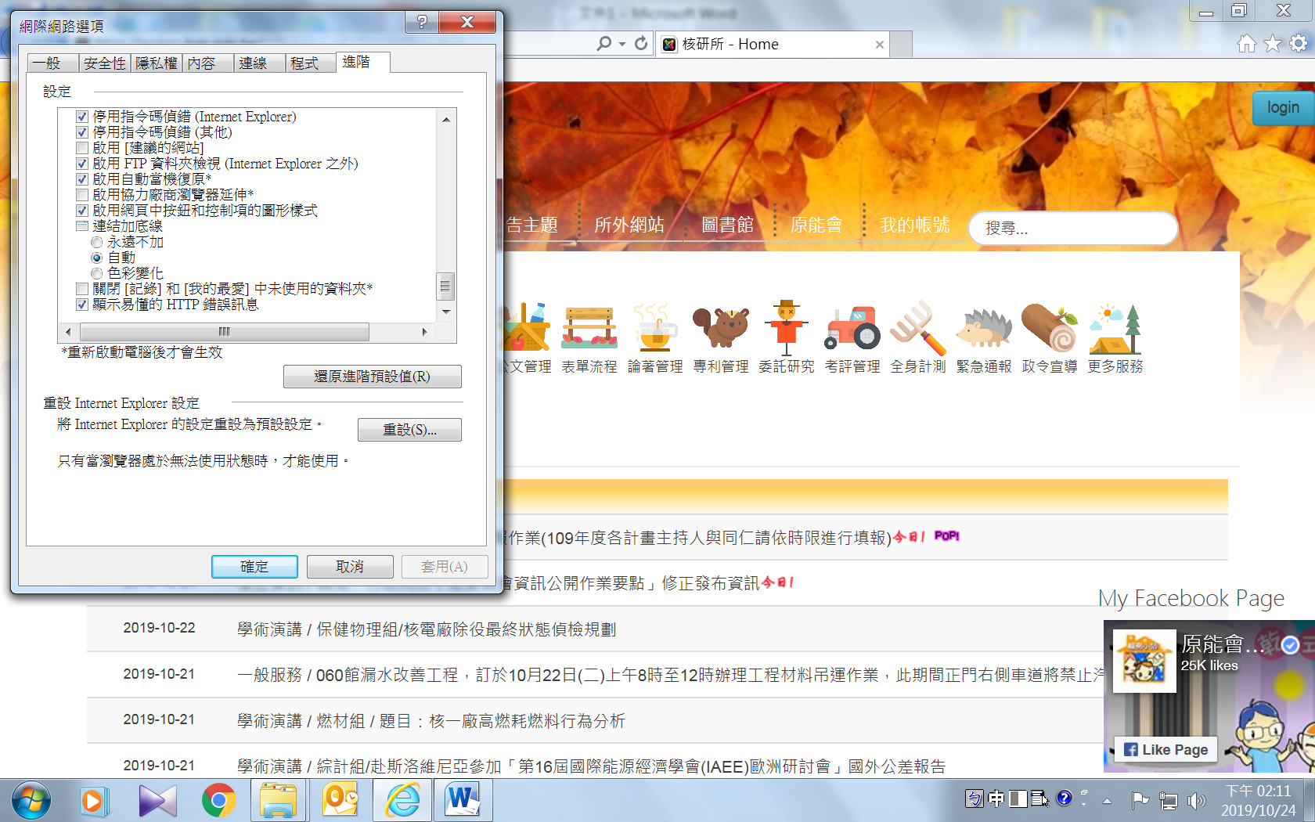
「進階」頁籤
「啟用協力廠商瀏覽器延伸*」不打勾

*檢查完後請重新開機

